Autoevaluación Tarea evaluación 01

Se nos pide hay que crear dos usuarios con nuestro nombre y unas condiciones concretas, para ello utilizamos los siguientes comandos:

aserradura -m -d /var/www/html/sitio1 -p $(openssl passwd -1 iaguirreche1) -s /usr/sbin/nologin iaguirreche1
aserradura -m -d /var/www/html/sitio2 -s /bin/bash -p iaguirreche2 iaguirreche2

1.Permite conexión con iaguirreche1 y muestra certificado con mi nombre.

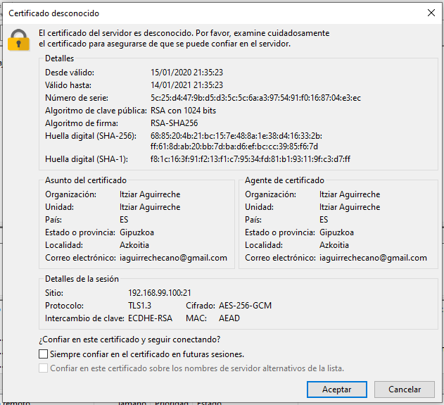
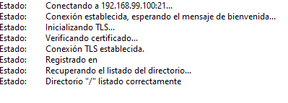
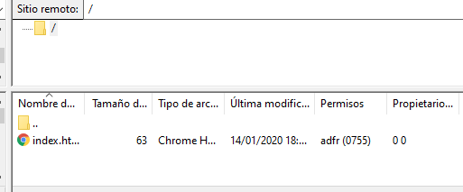
Lo mismo para conectarnos con el usuario ftp, nos muestra el certificado, confiamos en el y nos muestra la ruta srv/ftp

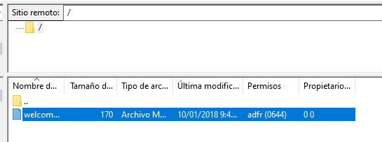
También he configurado el servidor ftp para poder conectarse en modo pasivo en el archivo etc/proftpd/proftpd.conf
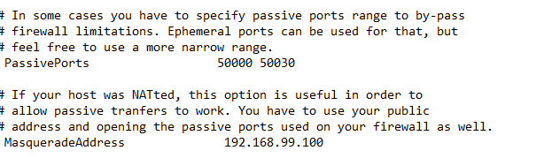
2. Nos conectamos con el usuario iaguirreche2 por ssh, para ello hemos ejecutado un apt install ssh y hemos modificado la configuración en el archivo etc/ssh/sshd_conf y etc/ssh/ssh_conf.
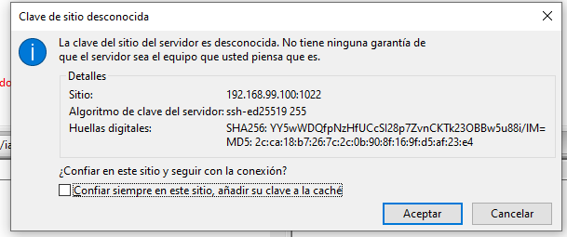
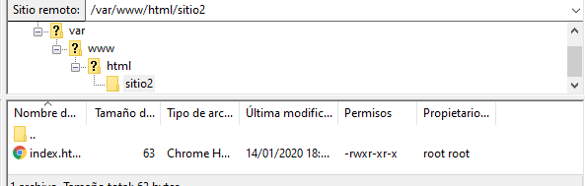
Para evitar que el usuario iaguirreche2 se conecte vía ftp lo añadimos en el fichero etc/ftpusers
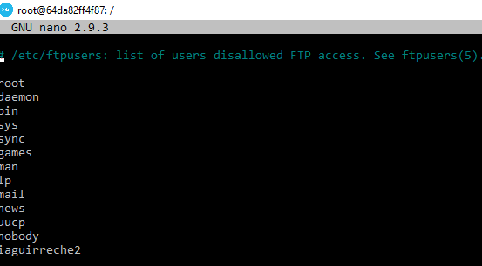
3. Clonamos el repositorio de github pero primero hay que añadir la deploy key que nos proporcionan en la tarea. Para ello debemos copiar la clave en nuestro contenedor y a continuación utilizar los siguientes comandos.

eval "$(ssh-agent -s)"
chmod 700 /etc/id_rsa
ssh-add /etc/id_rsa
ssh-keyscan -H github.com >> /etc/ssh/ssh_known_hosts
git clone git@github.com:deaw-birt/deaw03-te1-ftp-anonimo.git /srv/ftp/clon

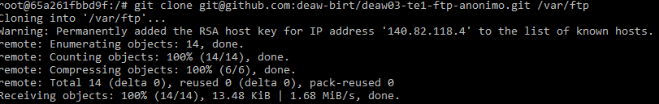
La carpeta destino es srv/ ftp/clon, hacemos la conexión en filezilla y nos aparece el repositorio clonado.
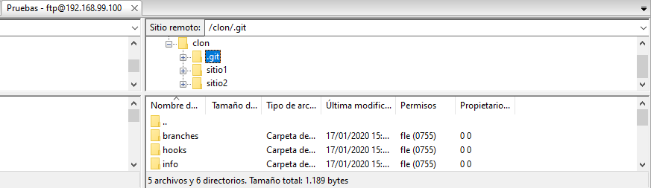

Respecto a la nota que podría merecer pues yo calculo que entorno a un 6, ya que el ftp anónimo funciona, el usuario iaguirreche2 solo puede conectarse vía ssh, es posible conectarse al servidor tanto en modo pasivo como activo, el usuario iaguirreche1 puede conectarse y ver su sitio. También se ha clonado el repositorio de github al ftp anónimo.

